ΠΗΓΗ 1
Η συμπεριφορά των βουλγάρων φασιστών στα εδάφη της Ανατολικής Μακεδονίας-Θράκης
(Επίσημη επιτροπή από καθηγητές πανεπιστημίου και άλλους επιστήμονες εκθέτει τα συμπεράσματα της μετά από επιτόπια έρευνα}.
Ευθύς ως οι Βούλγαροι εισήλθον εις τας ελληνικός επαρχίας έθεσαν με αμείλικτον συστηματικότητα εις εφαρμογήν το πρόγραμμα του εκβουλγαρισμού αυτών.
Προς τούτο κατέλυσαν το ελληνικό κράτος υπό πάσαν αυτού εκδήλωσιν. Απήλασαν ή δι' οιωνδήποτε άλλων μέσων ηνάγκασαν εις αναχώρησιν τους δικαστάς, τους μητροπολίτας και την Χωροφυλακήν. Τους δημοτικούς άρχοντας αντικατέστησαν με Βουλγάρους βοηθούμενους οπό δύναμιν χωροφυλακής. Αντικατέστησαν επίσης δια Βουλγάρων τους Έλληνας ιερείς, εις τους οποίους απηγόρευσαν τας ιερουργίας, εκτός ελαχίστων περιπτώσεων, κατά τας οποίας δια λόγους αργυρολογίας εφάνησαν ανεκτικώτεροι, κατεδίωξαν δε τους ιερείς και υπέβαλαν αυτούς εις παντός είδους εξευτελισμούς, κακώσεις, φυλακίσεις, πολλούς δε με βασανιστήρια εθανάτωσαν.
Σχεδόν συγχρόνως εστράφησαν κατά της ελληνικής γλώσσης. Έκλεισαν τα ελληνικά σχολεία, απήλασαν και κατεδίωξαν τους διδασκάλους απήλειψαν τας ελληνικός επιγραφάς από καταστήματα, δρόμους, εκκλησίας και επέβαλον οχi μόνον εiς τους νέους τάφους να αναγράφονται τα ονόματα με βουλγαρικά γράμματα αλλά και εις τους παλαιούς τάφους να αντικατασταθούν αϊ ελληνικοί επιγραφαί δια βουλγαρικών. Οι ομιλούντες ελληνικά εις τους δρόμους διέτρεχον κίνδυνον προστίμου και ξυλοκοπήματος.
...Κατόπιν προέβησαν εις την λεγομένην απογραφήν των κατοίκων, κατά την οποίαν δι' απειλών, υποσχέσεων, εκβιασμών προσπαθούσαν να αναγκάσουν τους Έλληνας να δηλώσουν, ότι δέχονται την βουλγαρικήν υπηκοότητα, εθέσπισαν δε τον περίφημον νόμον περί ιθαγενείας κατά τον οποίον οι επιμένοντες εις την ελληνικήν ιθαγένειαν απηλαύνοντο αποξενούμενοι της περιουσίας των. Ούτως άνω των 250.000 Ελλήνων απεμακρύνθησαν εις την γερμανοκρατουμένην Ελλάδα... Τον εκβουλγαρισμό επεχείρησαν να συμπληρώσουν με την εγκατάστασιν δεκάδων χιλιάδων Βουλγάρων εποίκων... Αι αγγαρείαι ήσαν εις την ημερησίαν διάταξιν...

Επιτροπή Χόνδρος, Θεοδωρακόπουλος, Βλάχος, Κυριακίδης, Φραγκίστας....
Το κείμενο στην «Ιστορία της Αντίστασης 1940-1945» έκδοση Αυλός, τ. 1ος, σ. 151.

ΠΗΓΗ 2
Πίνακες επιταχθέντων προϊόντων από τα στρατεύματα κατοχής από 1 Μαΐου έως 30 Σεπτεμβρίου 1941.

Σύκα | 4.000 τόνοι | Κουκούλια | 200 τόνοι
Σουλτανίνα | 15.000 τόνοι | Σπόρουςχαρουπιών | 385 τόνοι
Κορινθιακή | 26.000 τόνοι | παλιοσίδερα | 5.000 τόνοι
Αποθέματα κορινθιακής | 30.000 τόνοι | Δέρματα | 2.500 τόνοι
Μπαμπάκι | 5.000 τόνοι | Καπνό από το 1940 και προγενέστερα | 110.000 τόνοι
Κολοφώνιο τερεβινθ. | 1.500 τόνοι | καφέ | 1435 τόνοι
Όλη την παραγωγή βαλανιδιών |  | Ζάχαρη | 1.143 τόνοι
Όλη την παραγωγή πορτοκαλιών |  | Φακή | 200 τόνοι
Αγουρόλαδο | 8.000 τόνοι
Κοινό ελαιόλαδο | 10.000 τόνοι | Κουκιά | 2.500 τόνοι
Ρακί | 1.000 τόνοι | Όλα τα καύσιμα

Σύμφωνα με επίσημες γερμανικές εκτιμήσεις ,από την 1 η Μαΐου έως τις 30 Σεπτεμβρίου στάλθηκαν στη Γερμανία τα ακόλουθα είδη (πρώτες ύλες και τρόφιμα):

Είδος | Αξία
Χρώμιο | 838.000 ΓΜ
Θειούχος πυρίτης | 58.000 ΓΜ
Μαγνησίτης | 84.300 ΓΜ
Χαλκός | 288.000 ΓΜ
Σουλτανίνα | 1.938.000 ΓΜ
Κορινθιακή σταφίς | 30.000 ΓΜ
Καπνός | 26.229.000 ΓΜ
Σταφυλαί | 59.000 ΓΜ
Οίνοι | 6.000 ΓΜ
Ελαιόλαδον | 2.149.000 Γμ
Ιστορία της Εθνικής Αντίστασης 1940-1945 , τ.1^{ος} σ.159-160

ΠΗΓΗ 3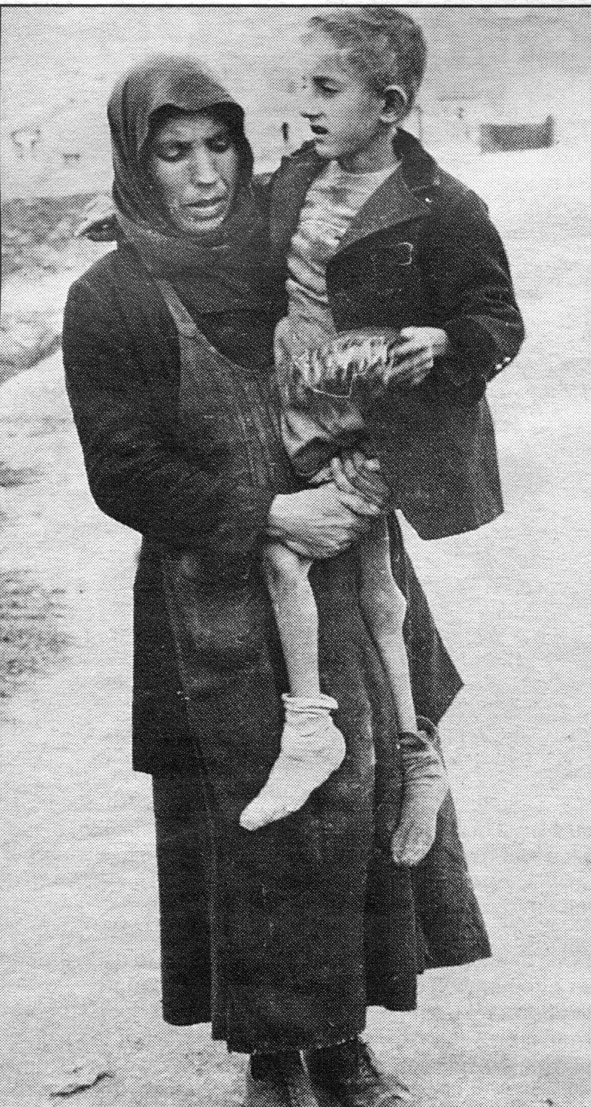
Ο λιμός στην Αθήνα .Πεινασμένη μητέρα με το σκελετωμένο παιδί της. Σκουλάτου, Δημακοπούλου, Κόνδη, Ιστορία νεότερη και σύγχρονη, ΟΕΔΒ

ΠΗΓΗ 4
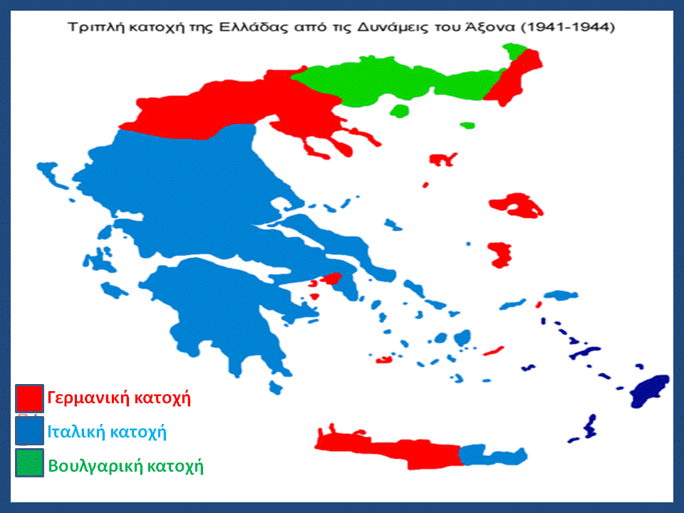
Ερωτήσεις
1.Περιγράψτε τις ζώνες κατοχής της Ελλάδος το 1940-45 σύμφωνα με τα δεδομένα του χάρτη.
2.Ποιες ενέργειες έκαναν οι Βούλγαροι στα εδάφη της Ανατολικής Μακεδονίας; Ποιος ήταν ο απώτερος σκοπός τους;
3.Ποιο συμπέρασμα μπορούμε να εξαγάγουμε από τους πίνακες για τη συμπεριφορά των Γερμανών κατακτητών;
4.Ποιο ήταν το αποτέλεσμα αυτής της τακτικής των Γερμανών κατακτητών;
5.Αν συγκρίνετε τους κατακτητές της Ελλάδος εκείνη την περίοδο ποιον θεωρείτε πιο σκληρό κι επικίνδυνο και γιατί;

